Jedes Getränk: 1,50 €
* Beim Kauf von Credits in 10€-Blöcken, erhälst du 10% geschenkt *
- Konsumiere Alkoholische Getränke bitte nur dann, wenn es keine (negativen) Eindrücke bei BesucherInnen/Beratenen/... hinterlässt.
- Entnehme bitte keine Flaschen aus der Mitte des Kühlschrankstapels. (bzw. fülle das Loch wieder aus)
Es sind schon einige male Flaschen zerbrochen, weil der Stapel in sich eingesackt ist.
- Bitte markiere nicht außerhalb einer Zeile.
Lege dir lieber eine neue zu, wenn deine Zeile voll ist.
- Dank des Einbruchs gibt es keinen Bargeldverkauf mehr.
Du kannst jedoch Menschen ihre Credits abkaufen.
Ziel: Es soll allen bewusst sein/werden, dass sobald alle Menschen die FSINF verlassen haben, in den Räumlichkeiten kein Geld mehr geben, das gestohlen werden kann.
- Bist du häufiger da? Besorge dir einen Creditlist-Eintrag!
Die Creditliste ist keine SchulderInnenliste.
Es können auch nicht-FSINF-Menschen drauf stehen.

How-To: Creditlist und Transaktionen
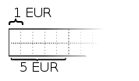
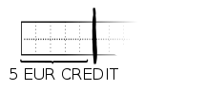
Credits kannst du bei Jan (someone) einzahlen. Sobald du Jan Credits in die Hand gedrückt hast, ziehe einen vertikalen Strich, der die Zeile oben und unten überlappt:

Beispiel: → 5€ Jan geben →

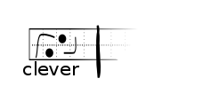
Wenn du Credits nutzt, markiere dies durch kleine Kreise, Punkte oder Linien durch/in die entsprechenden Kästchen. Nicht aber mit unkenntlichem Gekritzel.
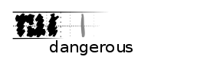
So: und nicht so:

Fragen über die Funktionsweise der Creditlist/... kannst du die anwesenden Personen stellen.
Falls sich diese nicht auskennen (wollen), kannst du im TUWien-IRC (irc://irc.fsinf.at/) im Channel #fsinf.mate oder direkt someone fragen. Der Mate-Bot im Channel informiert u.a. über den Lagerstand @fsinf.
Fragen zum Mate-Kisten-Abkaufen o.ä. leite bitte direkt an someone.

